Муниципальное автономное дошкольное образовательное учреждение
«Детский сад № 347» г. Перми

Программа
Краткосрочной образовательной практики
«Закладки для книг»
для детей 5-7 лет

автор: воспитатель МАДОУ «Детский сад № 347»г.Перми
Полянских Анастасия Владимировна,
г. Пермь, 2019
Аннотация для родителей | Книга-это главный источник знаний. С детских лет ребенок приучается любить книгу. В книге можно встретить необычных животных, побывать на разных уголках планеты. Книга друг не только взрослых, но и детей. Вы наверняка читаете с детьми книги и порой вместо закладки вы загибаете страничку, оставляете в книге листочек бумаги, а потом благополучно его теряете. В данной практике мы можем научить вашего ребенка делать оригинальные закладки - уголки для книги в технике оригами, закладки - аппликации. Тогда уж точно, когда вам нужно будет продолжить чтение, вы найдете без труда нужную страницу, к тому же закладка будет прекрасным украшением в вашей книге и памятным подарком от ребенка.
Цель КОП | Изготовление различных закладок для книг своими руками, в т.ч. и в технике оригами.
Задачи КОП | Совершенствовать умение складывать бумагу и вырезать из неё снежинку, закреплять умение аккуратно наклеивать заготовки на шаблон; закреплять умение складывать бумагу для закладки в технике оригами, закрепить умение работать ножницами, навыки вырезывания и приклеивания деталей;  развивать фантазию, воображение, художественный вкус, мелкую моторику рук, развивать навыки и умения оформления поделки аппликацией;  воспитывать желание создавать закладки своими руками, испытывать радость, бережно относиться к книге и закладкам, воспитывать ценностное отношение к собственному труду; прививать навыки усидчивости, аккуратности.  сформировать и закрепить знания детей о книге, закладках и истории её возникновения
Количество часов (встреч)КОП | 3
Максимальное количество  участников | 10
Перечень материалов и  оборудования для проведения  КОП | Цветной картон, бумага для ксерокса белая, розовая, голубая, ножницы. Клей (ПВА или клей – карандаш), кисточки (в зависимости от выбора вида клея), ленточки, скрепки, степлер ( по необходимости, на усмотрение педагога), карандаши цветные, фломастеры, схемы и алгоритмы складывания закладок в технике оригами, образцы закладок.
Предполагаемые результаты (умения/навыки, созданный продукт) | 1.Дети умеют вырезать из бумаги снежинки, аккуратно наклеивают заготовки на шаблон.  2.у детей развита фантазия, воображение, художественный вкус, мелкая моторика рук.  3. С желанием создают закладки своими руками, испытывают радость, удовольствие, изготавливая их.  4.Сформирована любовь, бережное отношение и уважение к книге и закладкам.  5. Дети следуют устным инструкциям,; создают изделия в технике оригами
Список литературы,  использованной при  подготовке КОП | - Бахметова Ю. «Оригами для детей»  - Сержантова Т. Б. «Оригами для всей семьи»  - https://aromatyschastya.ru/zagadki-pro-knigu  - https://po-ymy.ru/zagadki-pro-svinyu.html

Тематический план занятий
Тема | Содержание | Предполагаемый результат
1. История возникновения закладки. Закладка со снежинками. | Воспитатель: Здравствуйте, ребята! Вы сделали свой выбор, желая научиться изготавливать своими руками закладки для книг и в первую очередь предлагаю послушать Вам загадку:  В книгах я люблю лежать,  Чтоб ребятам подсказать:  «Где приятно мне лениться,  С той начни читать страницы.»  (Закладка)  На нашей практике я вас научу делать закладки для книг: их вы сделаете 3. Но для начала и до изготовления первой закладки, предлагаю посмотреть презентацию «История возникновения закладки», где вы узнаете о видах закладках, и истории ее возникновения.  Просмотр презентации «История возникновения закладки для книг»  - Ребята, теперь можно приступить к изготовлению первой закладки, и по скольку сейчас время года – зима, актуально сделать закладку с зимней тематикой , нашу закладку мы задекорируем снежинками, так можно в дальнейшем использовать осенний (листья), летний(цветы), весенний (зеленые листочки) декор для ваших закладок.  Перед вами цветной картон и всё необходимое для изготовления закладки, так же схемы изготовления, которые помогут вам при работе, но для начала вам необходимо вырезать по 3 снежинки для наших закладок , это и будет декором для закладок.  (далее дети делают закладку с опорой на схему и словесное объяснение воспитателя  - Вот ваша закладка готова. На основе такой закладки, изменяя декор, можно сделать огромное количество различных забавных закладок. | Дети знают о истории возникновения закладки для книг.  Дети умеют вырезать из бумаги снежинки, аккуратно наклеивают заготовки на шаблон.  Дети научились делать первую закладку с аппликацией из снежинок из бумаги.
2. Закладка – уголочек «Символ года – поросёнок»  (в технике оригами) | Воспитатель: ребята, здравствуйте! Напоминаю, что мы с вами продолжаем учиться изготавливать своими руками закладки для книг !и предлагаю отгадать загадку, тогда вы узнаете какую закладку мы сегодня сделаем с вами.  Загадка  Она любит в луже купаться,  В водичку пятачок свой окунуть.  Она любит в грязи поваляться,  На солнышке погреться и заснуть.  Она живет в сарае у хозяйки.  Стоит корыто у нее с едой.  Бока ее чисты и гладки;  И все зовут ее — …  (свинья)  Воспитатель: теперь перед вами, ребята, ножницы, схема оригами, бумага , карандаши, всё для того, чтобы изготовить нашу «Хрюшу – закладку»  Дети складывают закладку – уголок в технике оригами и по схеме приклеивают детали (пятачок, глаза, уши поросенку)  -Вот ваша закладка готова.  На основе такого уголочка можно сделать огромное количество различных забавных закладок.  Это могут быть герои любимых сказок, или просто зверушки. | С желанием создают закладки своими руками, испытывают радость, удовольствие, изготавливая их.  Дети следуют устным инструкциям,; создают изделия(закладку – уголок «хрюша») в тех нике оригами
3. Закладки - подарки для мамы и папы. | Воспитатель: Здравствуйте, ребята! На прошлой встрече мы свами изготовили вторую закладку, а сегодня я вам предлагаю послушать загадку и отгадать, для кого мы сегодня будем делать закладку для книг или для чьей книги.  Загадка про папу и маму:  Колыбель кто вам качает,  Кто вам песни напевает,  Кто вам сказки говоpит  И игpyшки вам даpит?(мама)  Кто не в шутку, а всерьёз  Нас забить научит гвоздь?  Кто научит смелым быть?  С велика упав, не ныть,  И коленку расцарапав,  Не реветь? Конечно, ...(папа)  Воспитатель: конечно для книг ваших родителей я вам предлагаю сегодня изготовить необычные закладки.  Перед вами часть заготовок для наших подарков – закладок, а часть вы изготовите сами. Так же пред вами схемы и образец, вам осталось определиться для кого делаете закладку и берете и подготавливаете соответствующие детали.  Дети изготавливают закладки для мамы или для папы (на выбор).  Воспитатель: ребята вот мы и сделали с вами последнюю закладку – сегодня это подарок для ваших родителей. Надеюсь, что вам понравились подарки своими руками и ваши родители оценят ваши подарочки – закладки. Берегите книги! И с помощью нашей мастерской вы научились делать закладки, которые можно сделать дома для каждой вашей книги или в подарок близким и друзьям! | дети поэтапно составляют композицию, наклеивают детали;  С желанием создают закладки – подарки (для мамы или – на выбор для папы) своими руками, испытывают радость, даря их.  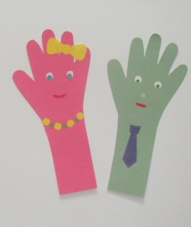
Приложение 1. Схема оригами «Закладки – уголки»
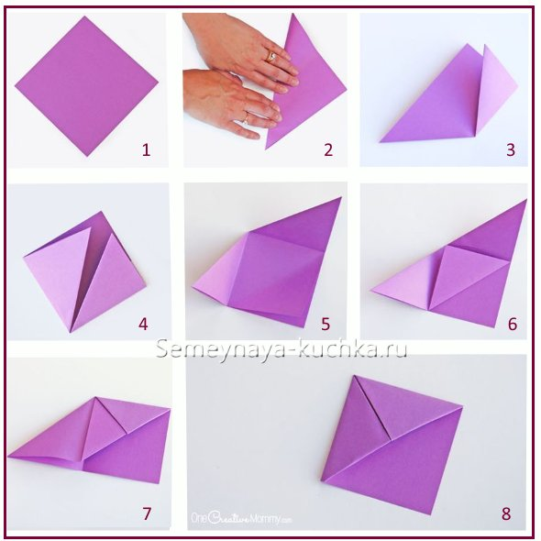

Достоверность предоставленных материалов подтверждаю.
Заведующий ДОУ Н.Б. Скворцова

